Муниципальное общеобразовательное учреждение
«Средняя школа № 5 городского округа Стрежевой
с углубленным изучением отдельных предметов»

Технологическая карта к уроку информатики в 8 классе

по теме: «Моделирование биоритмов человека в MS Excel»

Учитель информатики: Булатова Елизавета Владимировна

Тема урока | Моделирование биоритмов человека в MS Excel.
Тип урока | Комбинированный
Дата урока
Образовательные ресурсы | Презентация, интернет, информационные листы.
План урока | 1. Обобщение и систематизация знаний.  2. Изучение объекта с помощью моделирования.  3. Представление результата моделирования.
Цели урока
Метапредметная | Расширение границы предмета «информатика» через интеграцию с окружающей средой.
Предметная | На основе готовой математической модели осуществить построение биоритмов человека в MS Excel.
Задачи
Образовательные | - напомнить обучающимся типы ссылок в электронных таблицах;  - научить использовать табличный редактор в практической деятельности;  - напомнить способ построения графиков в электронных таблицах;
Развивающие | развить навыки креативного мышления при оперировании с информационными моделями; приобретение опыта исследовательской деятельности;
Воспитательные | формировать и воспитать познавательный интерес путем описания окружающего мира автоматическими средствами представления данных.
Формы и методы обучения | Методы и приемы: проблемно-исследовательский.  Формы: фронтальная.
Основные понятия | Биоритмы, график, электронная таблица, абсолютные и относительные ссылки.

Этапы урока | Время (Мин) | Деятельность учителя | Деятельность обучающихся | Формируемые УУД | Слайд
I. Организационный этап. | 2 | Здравствуйте! Посмотрите пожалуйста на слайд и прочитайте высказывание под картинкой. | Осмысление увиденного. | Регулятивные: мобилизация своих усилий для достижения цели. | 
II. Постановка темы и цели. | 5 | Ребята, вы когда-нибудь задумывались над тем, почему наша жизнь как зебра? Учёные установили, что жизнь человека подчиняется трем циклическим процессам, называемым биоритмами:  - Физический биоритм характеризует жизненные силы человека, т.е. его физическое состояние, энергию, силу, выносливость.  Периодичность ритма составляет 23 дня.  - Эмоциональный биоритм характеризует состояние нервной системы, настроение.  Продолжительность периода эмоционального цикла равна 28 дням.  - Интеллектуальный цикл определяет мыслительные способности, способность обрабатывать информацию.  Цикличность его – 33 дня.  Как вы думаете, зависит ли реальная жизнь человека от его биоритмов? Ваши предположения?  Каким способом мы можем это проверить? Практическим. Необходимо построить биоритмы. Итак, тема сегодняшнего урока: «Моделирование биоритмов человека в MS Excel». | Выражение собственного мнения, эмоций. Формулируют тему урока. | Познавательные: Формулировка проблемы.  Коммуникативные: Умение выражать свои мысли.  Регулятивные: Определение цели и темы урока. | 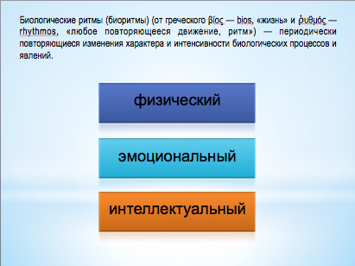  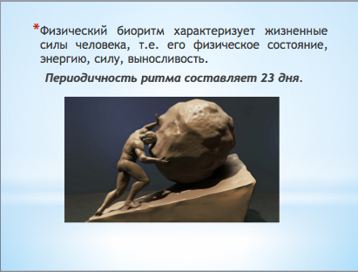  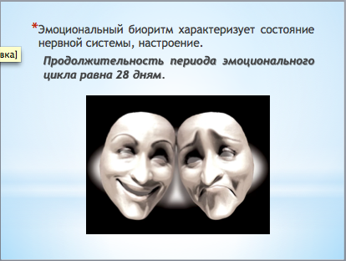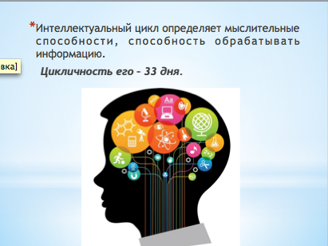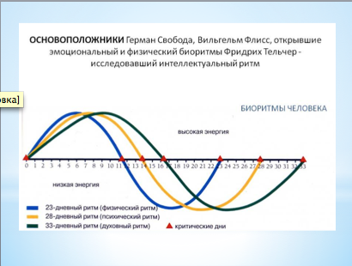
III. Актуализация знаний | 5 | А теперь давайте вспомним что такое электронная таблица, ячейка, какая информация находится в ячейке, имя ячейки?  Назовите различия между абсолютными, относительными и смешанными ссылками. | Электронные таблицы предназначены для организации табличных расчетов на компьютере. Прикладные программы, работающие с электронными таблицами, называются табличными процессорами.  Наименьшая структурная единица электронной таблицы — ячейка. Имя ячейки складывается из буквенного имени столбца и номера строки.  В ячейке может помещаться текст (символьная последовательность), число, дата, формула.  Ячейки, в которые пользователь заносит числа, содержат исходные данные для вычислений. В ячейках с формулами получаются результаты вычислений.  Изменение исходных данных мгновенно приводит к пересчету формул, в которые эти данные входят.  Относительная ссылка указывает на ячейку, согласно ее положения относительно ячейки, содержащей формулу. Обозначение относительной ячейки – А1.  Абсолютная ссылка указывает на ячейку, местоположение которой неизменно. Обозначение абсолютной ячейки – $A$1.  Смешанная ссылка содержит комбинацию относительной и абсолютной ссылок – $A1, A$1. | Регулятивные: формулировка определений, мобилизация своих усилий для достижения цели.  Коммуникативные: Умение выражать свои мысли. |   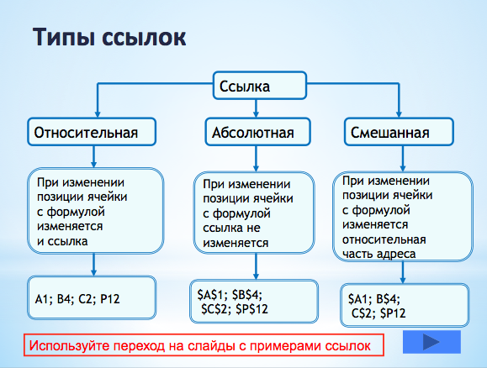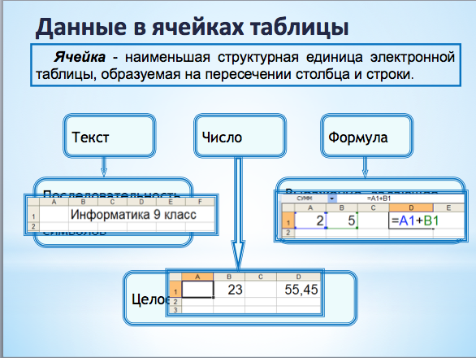
IV. Применение знаний и умений в новой ситуации. | 15 | Пожалуйста, садитесь за компьютеры, посмотрите на информационный лист, который находится на ваших столах. Ознакомьтесь с ними. | Знакомятся с информационными листами. | Познавательные: Поиск информации, моделирование.  Коммуникативные: Планирование учебного сотрудничества.  Регулятивные: Корректировать способ действия в случае расхождения эталона и результата. | 
IV. Применение знаний и умений в новой ситуации. | 15 | Время на работу 15 минут.  И приступаем к работе. | Приступают к работе по созданию модели.
IV. Применение знаний и умений в новой ситуации. | 15 | (Учитель сопровождает обучающихся в выполнением заданий.)  Осталось пять минут. | Работа групп по созданию моделей.
IV. Применение знаний и умений в новой ситуации. | 15 | Время вышло. | Сохранение информации в собственной папке.
V. Презентация работы. | 8 | Проанализируйте свои биоритмы, совпадает ли биоритм с вашим нынешним состоянием? Будете ли вы пользоваться этой моделью в своей повседневной жизни? | Ученики представляют свою работу и комментируют ее. | Личностные: Проявлять любознательность при получении знаний.  Коммуникативные: Умение выражать свои мысли.
VI. Итог урока. | 5 | Какие приемы работы в электронных таблицах мы вспомнили? | Построение графиков, абсолютные и относительные ссылки. | Коммуникативные: Умение слушать и выражать свои мысли.  Познавательные: Строить логические рассуждения.  Регулятивные: Оценивать – осознавать качество и уровень усвоения нового знания.
VII. Рефлексия. | 5 | А теперь предлагаю поделиться вас своими эмоциями. | Зачитывают строки с презентации. Дополняют ответ. | Коммуникативные: Умение слушать и выражать свои мысли. | 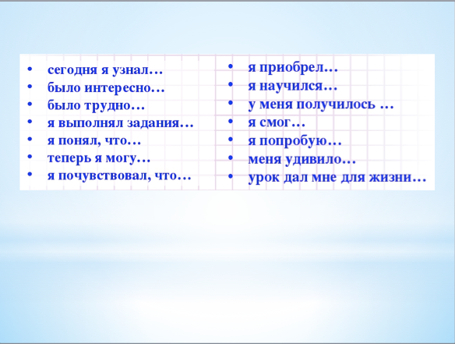

Список литературы:
Информатика и ИКТ. Задачник по моделированию. 9-11 класс. Базовый уровень / Под ред. проф. Н. В. Макаровой. - Питер, 2007. - 192 с.: ил.

